5- Sultan Çelebi I. Mehmed Han (Kısaca)

5- Sultan Çelebi I. Mehmed Han (Kısaca)
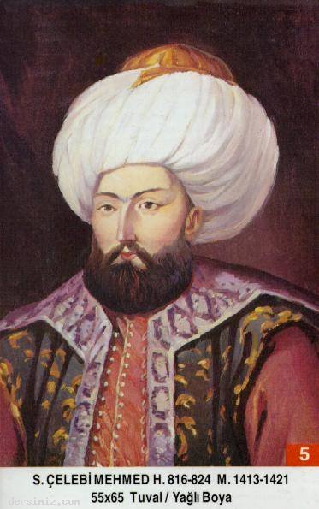
Babası: Sultan Yıldırım Bayezid
Annesi: Devlet Hatun
Doğumu: 1389
Vefatı: 26 Mayıs 1421
Saltanatı: 1413 - 1421 (8 Sene)

Çelebi Sultan Mehmed, orta boylu, yuvarlak yüzlü, çatık kaşlı, beyaz tenli, kırmızı yanaklı, geniş göğüslü idi. Kuvvetli bir vücuda sahipti. Gayet hareketli ve cesurdu. Güreş yapar ve çok kuvvetli yay kirişlerini de çekerdi. Padişahlığı müddetince bizzat 24 muharebede bulunmuş ve kırka yakın yara almıştı.

Başında kullanmış olduğu sarık, altın işlemeli kavuğu ile gayet güzel görünürdü. İçi kürklü ve yakası dik olan bir kaftan kullanırdı.

Müslümanlara karşı göstermiş olduğu adaleti, aynı zamanda Hıristiyan tebaasına karşı da gösterirdi.dersimiz.com

Çelebi Sultan Mehmed, tahsilini Bursa sarayında tamamladı. Daha sonra babası tarafından Amasya sancağına vali tayin edildi. Valiliği sırasında da devlet işlerini öğrendi.

Çelebi Sultan Mehmed'e bir bakıma Osmanlı İmparatorluğu'nun ikinci kurucusu gözüyle bakılabilir. Onun uzun müddet ve başarı ile yapmış olduğu mücadeleyi kısaca şöyle sıralayabiliriz.

Evvela Anadolu'nun birliği için kardeşleri ile mücadele etti. 1410 senesinde Süleyman Çelebi'yi, 1413 senesinde de Musa Çelebi'yi tasfiye ederek birliği sağladı. Osmanlı tahtında yalnız kalınca ilk işi etrafındaki beylikleri itaati altına almaya girişmek oldu. 1414'de Karaman'a sefer yaptı ve Karaman Bey'ini esir aldı. Ona "Bir daha Müslümanlara zararım dokunmayacak" diye yemin ettirdikten sonra serbest bıraktı. Candar Beyliği'ni de hâkimiyeti altına aldı. 1415'de Venediklilerle ilk deniz savaşı yapıldı. 1416 ve 1417 senelerinde Avrupa'ya akınlar düzenledi, büyük zaferler kazanıldı.1419'da Tuna Nehri tekrar geçildi. 1420'de Eflak Voyvodası bir harpte öldürüldü, yerine kardeşi tayin edildi. Candar Beyliği ise tamamen Osmanlı topraklarına katıldı. 1420'de Şeyh Bedreddin diye birisi bugünkü komünizmin temel şartlarına çok benzeyen fikirlerle ortaya çıktı İslâmi ilimleri de çok iyi bilen bu şeyh birçok fakir fukarayı sizi zengin yapacağım vaadiyle, gayrı müslimleri ise "Sizin dininiz de haktır" diyerek etrafında topladı. Birçok yerlerde mühim tahribatlar yaptı. Sonunda yanındakiler dağıtılıp kendisi yakalandı ve mahkeme edildi. Mahkemede suçunu itiraf ederek idam edilmesini bizzat kendisi istedi ve idam edildi.

Timur'un yanından döndüğü söylenen bir şehzade ile daha mücadele edip onu da saf dışı yaptı. 1421 yılında 32 yaşında iken Edirne'de vefat etti. Naaşı, Bursa'ya getirilerek Yeşil Türbe'ye defnedildi. (Allah rahmet eylesin.)

Çelebi Sultan Mehmed vefat edeceği sırada, Bayezid Paşa'yı yanına çağırttı ve Ona: "Halef olarak yerime oğlum Murad'ı tayin ettim. Bana karşı göstermiş olduğun itaat ve sadakati ona karşı da göster. Derhal, Murad'ı buraya getirmenizi istiyorum. Zira ben artık bu döşekten kalkamam. Murad gelmeden önce emr-i hak vaki olursa Murad gelinceye kadar sakın ölümümü kimseye duyurmayın."

Şehzade Murad henüz Amasya'da iken, Çelebi Sultan Mehmed 26 Mayıs 1421'de vefat etti. Padişahlar arasında ilk defa vefatı gizlenen zat kendisi olmuştur.

Tarifat sahibi Seyyid Şerif Ali Cürcani, Kaamus-ı Muhıyt sahibi Allame Mecdüddin Firuzâbâdi Sultan Çelebi Mehmed zamanında vefat etmiş büyüklerdi.

Erkek Çocukları: Mustafa Çelebi, İkinci Murad, Ahmed, Yusuf, Mahmud.

Kızları: Fatma ve SeIçuk Hatun.

